Підсумки моніторингового дослідження
«Якість освітнього середовища»
(анкетування вчителів, спостереження освітнього середовища)

Комунальний заклад «Харківська спеціальна школа №12»
Харківської обласної ради
06.10.2025

1. 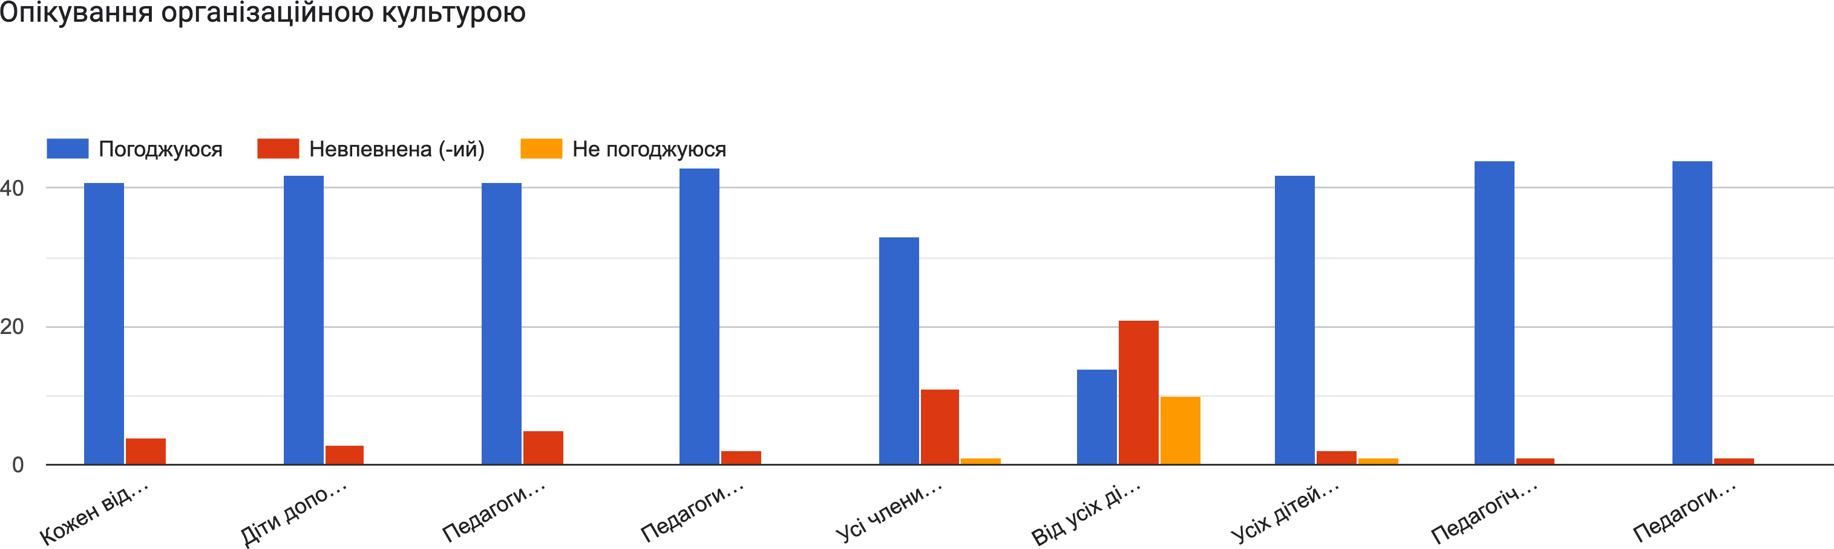
2.
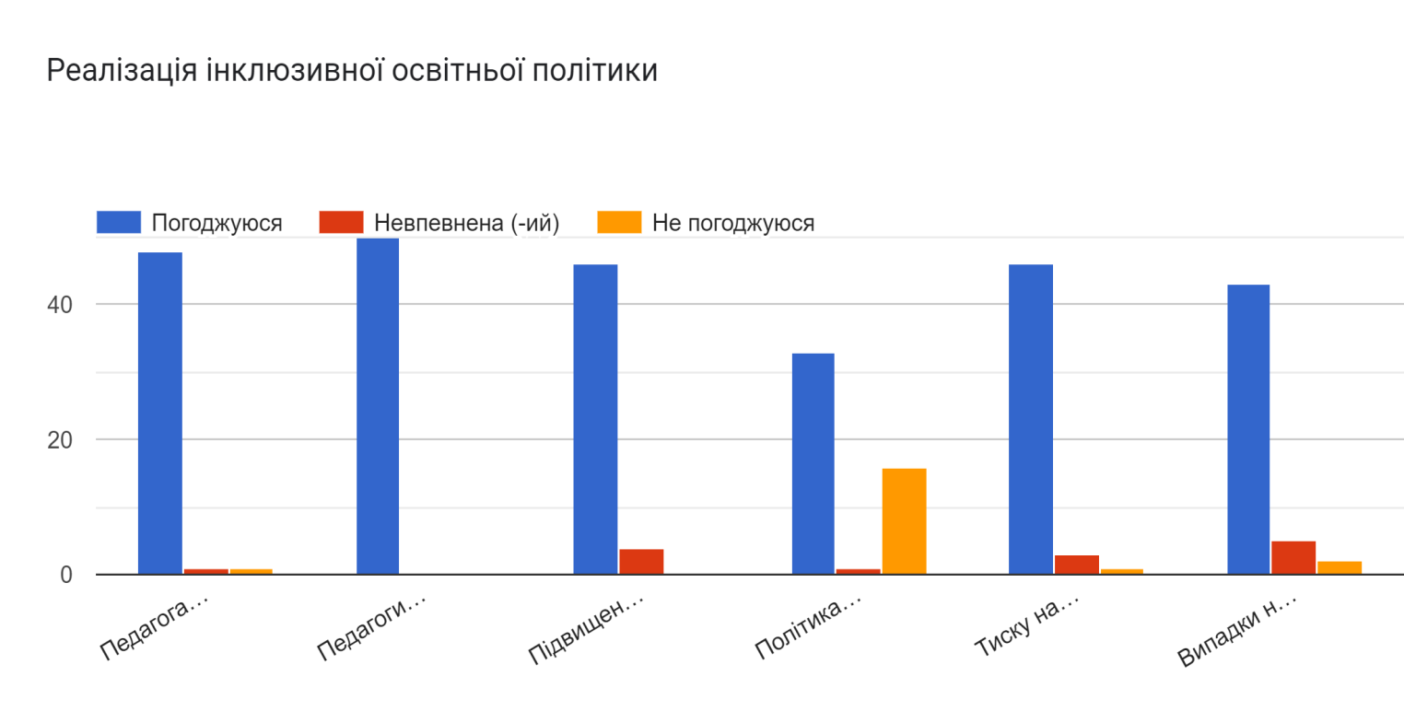
3.
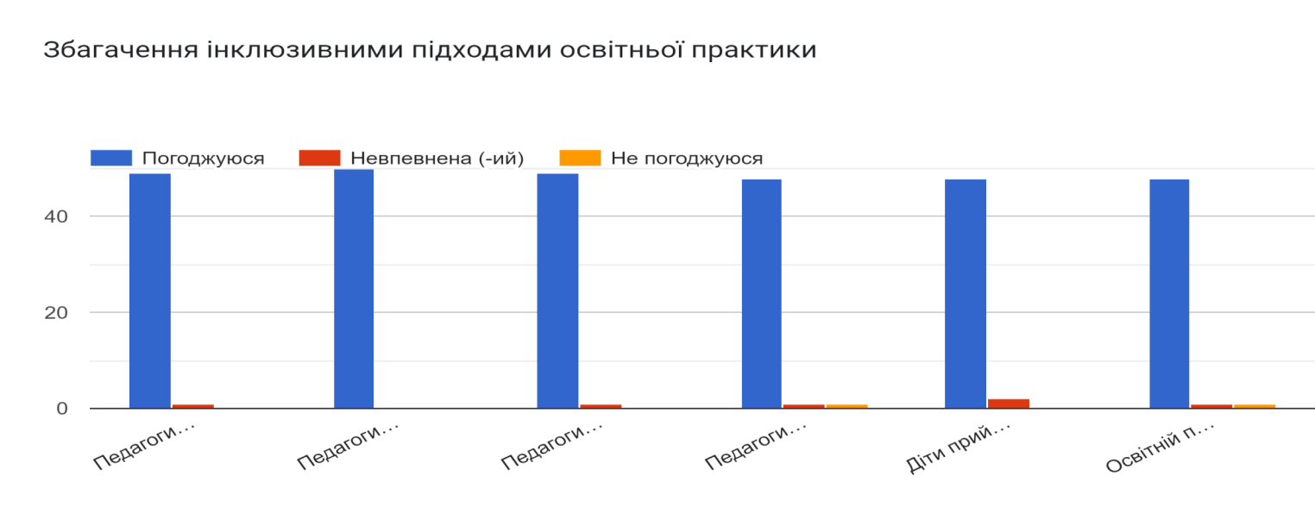

4. 100% респондентів стверджують, що освітнє середовище закладу не потребує змін. Водночас, учасники опитування наголошують на бажанні покращити взаємодію між педагогами початкової та основної школи.
5.
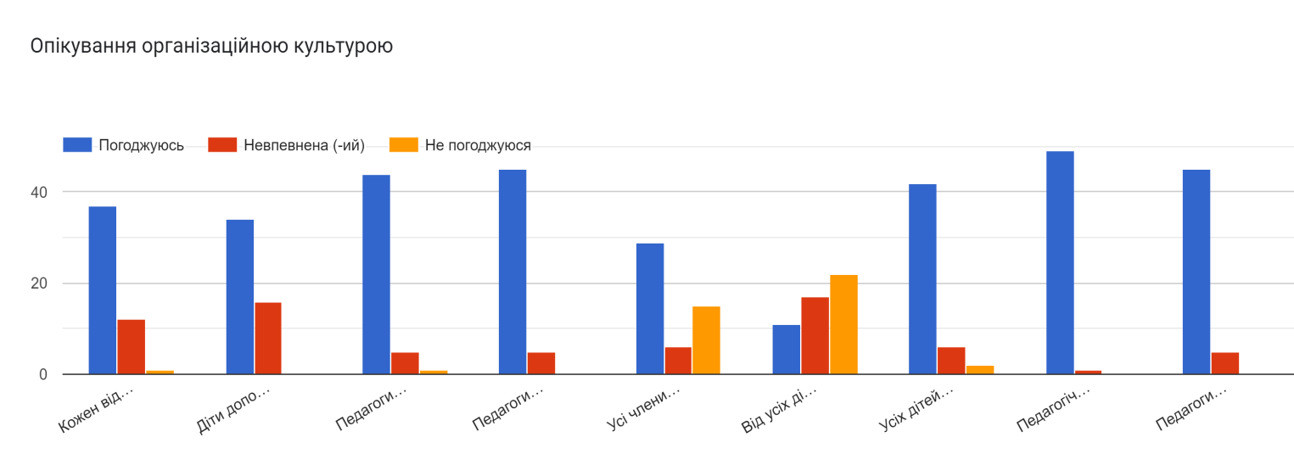
6.
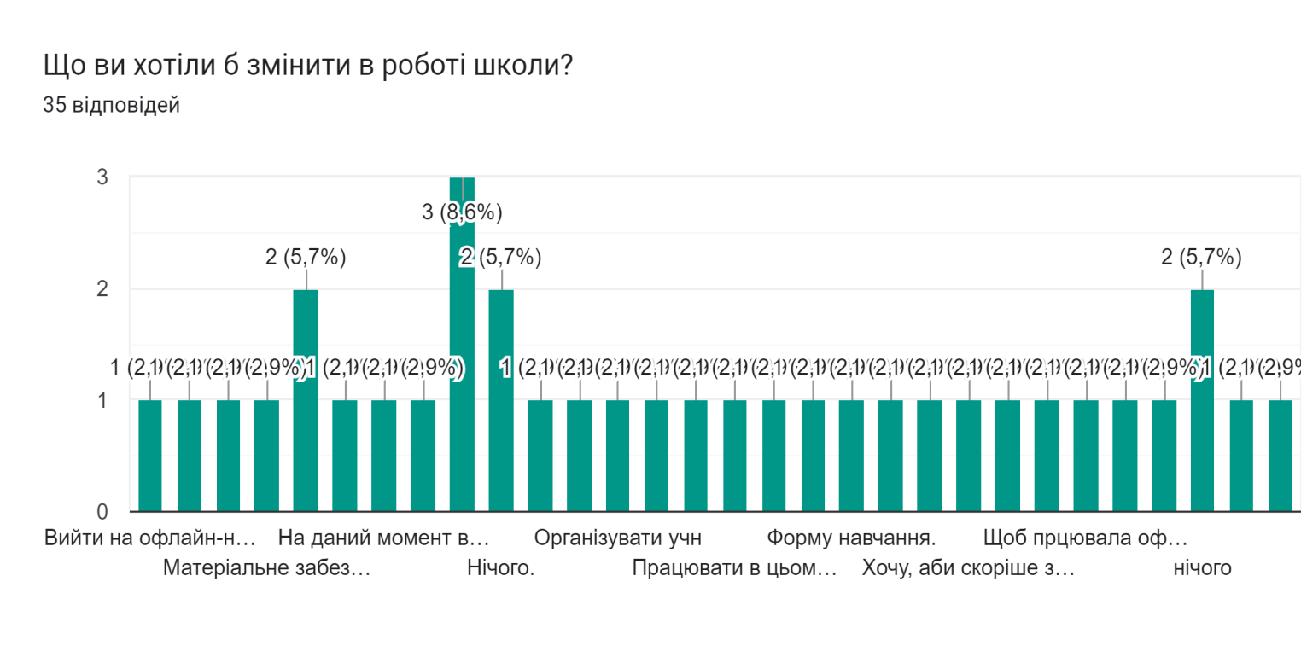
Заходи за підсумками моніторингового дослідження освітнього середовища
- Оздоблення закладу елементами, осередками, що зацікавлюють здобувачів освіти до пізнавальної діяльності - до вересень 2026.
- Оздоблення приміщень візуалізацією їх призначення - до вересень 2026.
- Оздоблення сходинок рельєфним та контрастним маркуванням - до 01.09.2026.
- Проведення опитування з метою зʼясування першочергових питань взаємодії педагогів початкової та основної шкіл - 01.09.2026.
- Складання та регулярне оновлення письмових рекомендацій в індивідуальних програмах розвитку учнів - у канікулярний період згідно структури навчального року.
- Проведення додаткової консультаційної підтримки членами психолого-педагогічного консиліуму - у канікулярний період згідно структури навчального року.
- Повторне дослідження освітнього середовища – січень-червень 2026.

